Miércoles
12
de enero

Primero de Primaria
Inglés
(Ciclo I)

Review 1

Aprendizaje esperado: reconoce palabras y expresiones. Participa en la exploración de señalizaciones. Reconoce partes del cuerpo por su nombre. Participa en la elaboración de señalamientos para el salón.

Énfasis: reconoce expresiones en inglés. Explora señalizaciones de la vía pública. Reconoce el significado de algunas partes del cuerpo por su nombre en inglés. Identifica señalamientos para el salón y su uso.

¿Qué vamos a aprender?

Reconocerás palabras y expresiones en inglés.
Explorarás señalizaciones de la vía pública.
Reconocerás el significado de algunas partes del cuerpo por su nombre en inglés.
Identificarás señalamientos para el salón y su uso.

Are you taking care of you?
Remember to keep in mind these recommendations.

¿Te estás cuidando?
Recuerda tener en cuenta estas recomendaciones.

- Video recomendaciones.
https://youtu.be/qlZ-H1xVs1Y

¿Qué hacemos?

Nicolas has prepared a video to greet you, watch the following video to see what it is about.
Nicolas ha preparado un video para saludarte, observa el siguiente video para ver de qué trata.

- Cápsula saludos Nicolás y Camila.
https://youtu.be/CpZHZDDN6VY

Nicolás te recordó diferentes expresiones de saludo y despedida que puedes usar.

Observa las siguientes tarjetas con algunas de ellas.

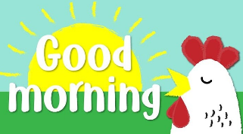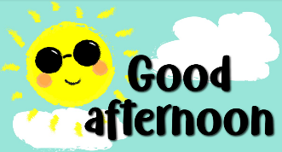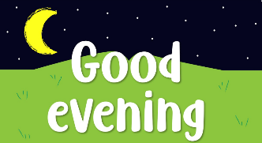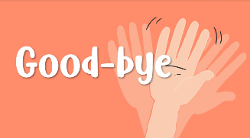
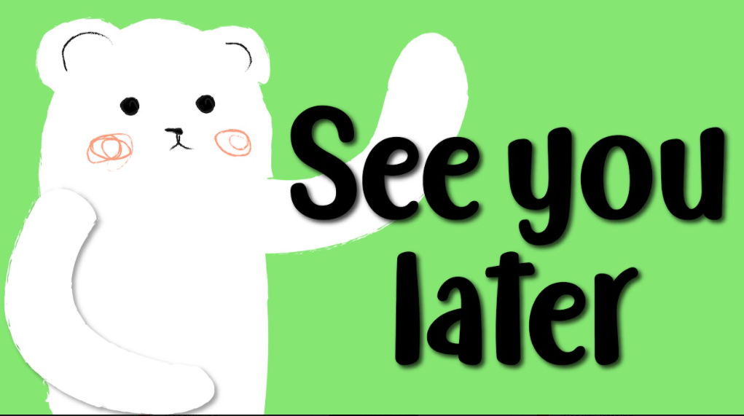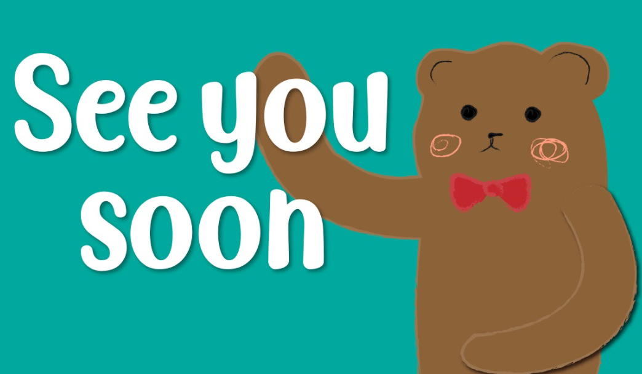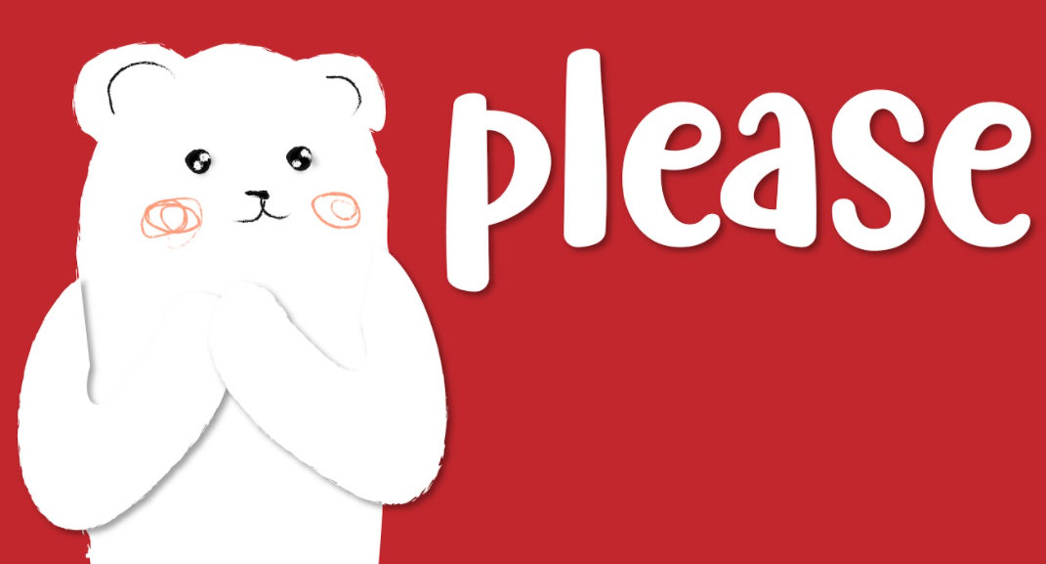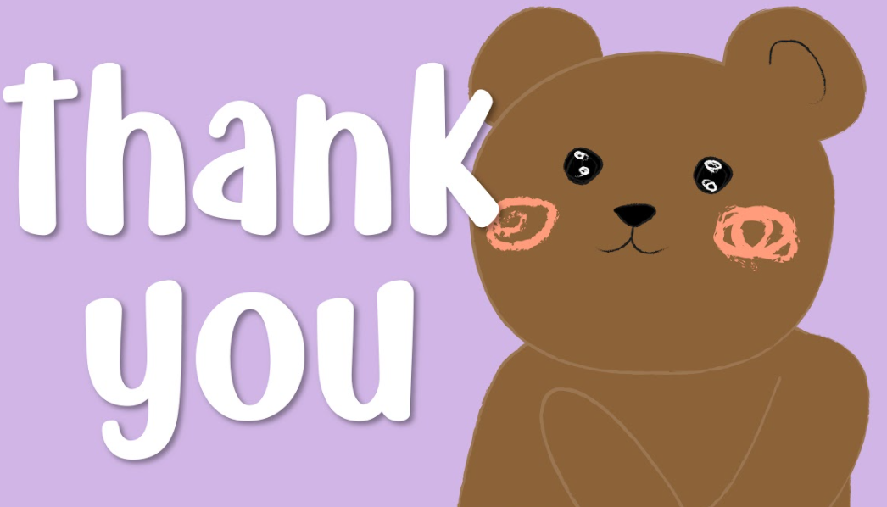

Selecciona cuáles expresiones corresponden para cuando llegan a un sitio y cuales son para cuando te vas de ese lugar. Usa las tarjetas que acabas de repasar.

You can use these expressions with your relatives when ever you like and once it returns to normal
Puedes usar estas expresiones con tus parientes cuando gustes y una vez que se regrese a la normalidad.

Have you ever seen yourself on a mirror?
¿Te has visto en un espejo?

Tal vez lo haces todos los días al lavarte los dientes, o al peinarte.

¿Recuerdas los nombres de las partes de tu cara? si no lo recuerdas, no te preocupes, observa la siguiente imagen con las partes de la cara, repasa sus nombres: ojos, nariz, orejas, cejas, pelo.
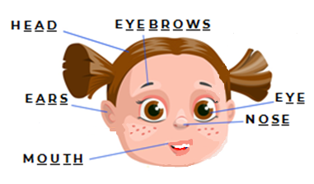

Hay una canción que es de ayuda para aprender los nombres de otras partes del cuerpo.

It says. Head, shoulders, knees and toes, knees and toes, and eyes, and ears and mouth and nose. / Dice así. Cabeza, hombros, rodillas y dedos de los pies, rodillas y dedos de los pies, ojos, oídos, boca y nariz.

Es importante cuidar bien tu cuerpo, debes mantenerlo limpio. Hay algunas señalizaciones que recuerdan que hacer en cada situación.

Estas señalizaciones siempre tienen una imagen y algunas palabras para darte un mensaje sobre qué hacer en cada ocasión.

Look at the following images, they are cards with some signs: / Observa las siguientes imágenes, son tarjetas con algunas señalizaciones.

- Do not touch your face. / No toques tu cara.
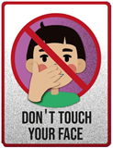

- Wash your hands. / Lava tus manos.
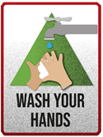

- Quiet please / Silencio por favor.
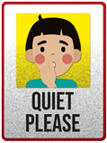

- Study zone. / Zona de estudio.
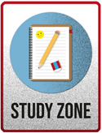

- Wear a mask. / Usa un cubrebocas.
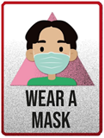

- Sanitize your table and materials. / Sanitiza tu mesa y materiales.
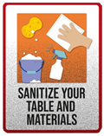
Repasa las señalizaciones con las tarjetas y además vas a representarlas cada una con mímica. A continuación, tienes ejemplos de cómo puedes representar con mímica las señalizaciones.

- Study zone: Hacer el gesto como si se estuviera leyendo un libro.
- Quiet please: Colocar el dedo en la boca.
- Wash your hands: Hacer la mímica de estarse lavando las manos.
- Wear a mask: Usa cubrebocas.
- Don´t touch your face: Mover el dedo diciendo no y señalar la cara.

Good job! ¡Buen trabajo! para ayudarte a aprender estas señalizaciones y que sean más fácil, observa el siguiente video.

- Classroom signs song.
https://youtu.be/KGSHTAO2wNA

Existen diferentes señalizaciones para cada lugar que indican algo que debes hacer o algo que debes evitar. Observa las siguientes señalizaciones. ¿Dónde las has visto?
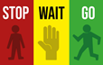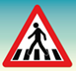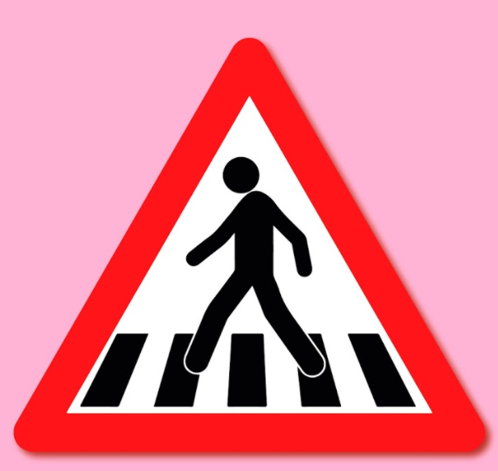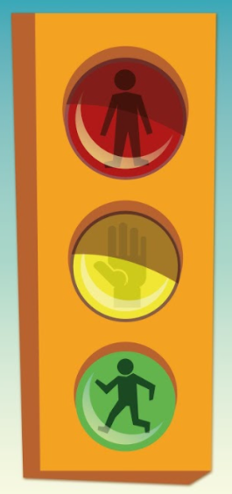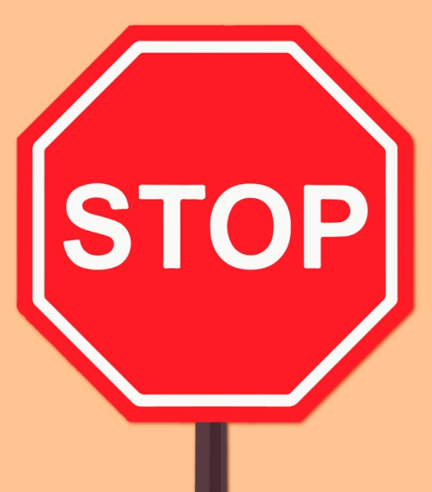

¡Exactamente! en la vía pública. ¿Recuerdas sus nombres?

- Verde significa…
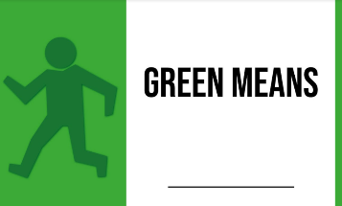

- Amarillo significa…
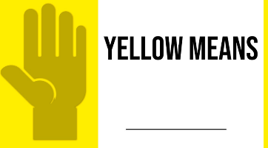

- Rojo significa…
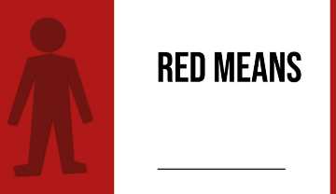

Escucha y observa el siguiente video para recordar más señalamientos, a través de una canción.

- Traffic song.
https://youtu.be/LGzCR9Ncs5g

Before you cross the street, you must stop, wait and then go. / Antes de cruzar la calle es muy importante parar, esperar, y después avanzar.

Con el siguiente juego que es de la ruleta, de forma divertida vas a practicar las señalizaciones.

- Juego señales.
https://youtu.be/L3Tdfha66bg

Este juego lo puedes realizar solo necesitas tres hojas de color, una verde, una amarilla y una roja.

Si cuentas con patio puedes hacer este juego ahí o bien pídele a tu mamá, papá o a quien te acompañe que te apoye en hacer un espacio libre de muebles o cosas que te puedan lastimar, y coloca las hojas en el piso.

Observa las hojas y al escuchar la pista de la canción, baila o simplemente camina alrededor de ellas, como si fuera el juego de las sillas, cuando la canción pare, toma una hoja y dependiendo del color dirás el significado del color en el semáforo.

Ejemplo: Red means stop.

For today is everything. Don't forget to share what you learned with your family.
Por hoy es todo. No olvides compartir lo que aprendiste con tu familia.

Si te es posible consulta otros libros y comenta el tema de hoy con tu familia.

¡Buen trabajo!

Gracias por tu esfuerzo.

